Tagesumsätze ermitteln
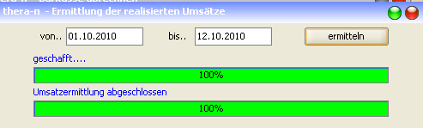
Nach Angabe eines Zeitraums und anklicken von „ermitteln“ wird eine OO-CALC-Liste erzeugt, welche die Umsätze anzeigt.

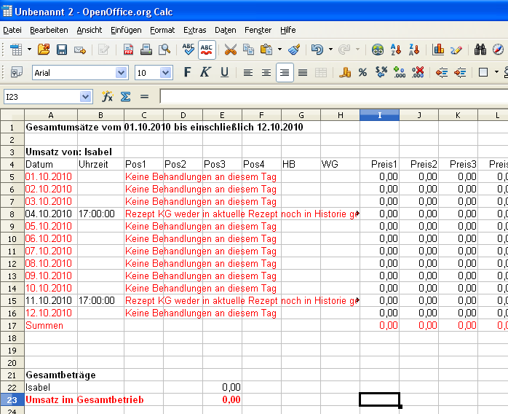
Es werden die Umsätze von allen Kalender-Benutzern ausgerechnet und aufgelistet, siehe System-Initialisierung.

